一种煤矿用梭车储绳车
技术领域
本实用新型属于梭车辅助运输领域，具体是一种煤矿用梭车储绳车。
背景技术
目前，在矿山企业巷道运输作业过程中，轨道运输在运输系统中占主导地位，而梭车运输更是得到了广泛的应用。在掘进巷道内，梭车运行工作原理主要是，在巷道口部安装驱动滚筒，在巷道内安装一个尾轮，将钢丝绳缠绕在驱动滚筒和尾轮上，通过钢丝绳的转动来带动车辆运行，当掘进一段距离后，延伸一次尾轮，然后增加一次钢丝绳。
现状是：1、随着掘进工作面设计长度的不断增加，延伸次数较多，进而造成钢丝绳连接口增多，存在较大的安全隐患。
2、虽然原梭车上设计有储绳装置，但是储绳量较小，仅能容纳100-200m钢丝绳不能满足使用要求。
3、钢丝绳扭力较大，人员在装车、卸车过程中安全隐患大，且装车、卸车时需要的人员多。
发明内容
本实用新型为了解决现有梭车运输存在的问题，提供了一种煤矿用梭车储绳车。
本实用新型是通过以下技术方案实现的：一种煤矿用梭车储绳车，包括带有轮体的平板车，相对的支撑固定于平板车上表面的两支撑架，通过两轴承固定支撑于两支撑架上的滚筒，与滚筒同轴的固定于平板车上的气动马达，固定于气动马达上的换向把手，开设于气动马达上的进气口，安装于进气口上的截止阀。
当需要往储绳车上装载钢丝绳时，通过进气口接通气源，打开截止阀，气动马达开始正向工作，进而带动滚筒转动，钢丝绳将依次排列在滚筒上，待钢丝绳全部缠在滚筒上后，拆除气源。当需要延伸钢丝绳时，通过进气口接通气源，搬动换向把手，打开截止阀，气动马达开始反向工作，进而带动滚筒转动，钢丝绳将依次从滚筒上卸下。
本实用新型相对于现有技术具有如下有益效果：
1）储绳容量大，可储直径26mm、长3000-4000米的钢丝绳；
2）转动灵活，使用气体为动力，通过气动马达带动滚筒转动实现了盘绳，降低了劳动强度；
3）利用绞车滚筒的原理，将钢丝绳整齐排列，不存在打结现象，避免钢丝绳损坏，提高钢丝绳的使用寿命；
4）减少了钢丝绳接头，提高了安全系数；
5）使用气体为动力源，简单方便且经济。
附图说明
图1为本实用新型所述煤矿用梭车储绳车的结构示意图。
图2为图1的部分结构放大图。
图中：1-平板车，2-支撑架，3-轴承，4-滚筒，5-气动马达，6-换向把手，7-进气口，8-截止阀，9-侧挡板，10-刹车油缸，11-换向阀，12-泵体，13-溢流阀，14-油箱，15-消音器，16-压绳扣。
具体实施方式
一种煤矿用梭车储绳车，包括带有轮体的平板车1，相对的支撑固定于平板车1上表面的两支撑架2，通过两轴承3固定支撑于两支撑架2上的滚筒4，与滚筒4同轴的固定于平板车1上的气动马达5，固定于气动马达5上的换向把手6，开设于气动马达5上的进气口7，安装于进气口7上的截止阀8。
具体使用时，所述滚筒4的筒体两端分别安装有用于防止脱绳的侧挡板9。
为了使滚筒4能够被有效制动，所述滚筒4的筒体两端至少有一端安装有液压刹车装置；所述液压刹车装置包括至少一个支撑于侧挡板9端面的刹车油缸10、与刹车油缸10相连接的换向阀11、泵体12以及溢流阀13，所述泵体12的进口油管与油箱14相连，出口油管分别与溢流阀13、换向阀11相连，所述溢流阀13和换向阀11的回油管连接至油箱14。具体使用时，若储绳车闲置时可采用液压刹车装置的刹车油缸10的活塞端与侧挡板9抵紧配合，避免对钢丝绳的损坏。优选的是，在其中一侧挡板9的左右两端面上相对的设置两刹车油缸10。
具体实施时，所述的泵体12为手摇泵。
另外，所述气动马达5上安装有消音器15。
由于钢丝绳的扭力较大，为了使得钢丝绳能够与滚筒有效缠绕，所述滚筒4的筒体上安装有呈弧形状的压绳扣16。结合液压刹车装置，本实用新型的工作原理为：当需要往储绳车上装载钢丝绳时，先将钢丝绳一头通过压绳扣16固定在滚筒4上，然后搬动液压刹车装置换向阀11，通过摇动手摇泵12，使刹车油缸10打开，然后通过进气口7接通起源，打开截止阀8，气动马达5开始正向工作，进而带动滚筒4转动，钢丝绳将依次排列在滚筒4上，待钢丝绳全部缠在滚筒上后，搬动搬动液压刹车装置换向阀11，通过摇动手摇泵12，使刹车油缸10伸出，将滚筒4制动，再拆除马达进气气管。当需要延伸钢丝绳时，搬动液压刹车装置换向阀11，通过摇动手摇泵12，使刹车油缸10打开，然后通过进气口7接通起源，搬动换向手把6，打开截止阀8，气动马达11开始反向工作，进而带动滚筒4转动，钢丝绳将依次从滚筒4上卸下，待钢丝绳卸下后，搬动搬动液压刹车装置换向阀11，然后通过摇动手摇泵12，使刹车油缸10伸出，将滚筒4制动。

权利要求书
1.一种煤矿用梭车储绳车，其特征在于，包括带有轮体的平板车（1），相对的支撑固定于平板车（1）上表面的两支撑架（2），通过两轴承（3）固定支撑于两支撑架（2）上的滚筒（4），与滚筒（4）同轴的固定于平板车（1）上的气动马达（5），固定于气动马达（5）上的换向把手（6），开设于气动马达（5）上的进气口（7），安装于进气口（7）上的截止阀（8）。
2.根据权利要求1所述的一种煤矿用梭车储绳车，其特征在于，所述滚筒（4）的筒体两端分别安装有用于防止脱绳的侧挡板（9）。
3.根据权利要求2所述的一种煤矿用梭车储绳车，其特征在于，所述滚筒（4）的筒体两端至少有一端安装有液压刹车装置；所述液压刹车装置包括至少一个支撑于侧挡板（9）端面的刹车油缸（10）、与刹车油缸（10）相连接的换向阀（11）、泵体（12）以及溢流阀（13），所述泵体（12）的进口油管与油箱（14）相连，出口油管分别与溢流阀（13）、换向阀（11）相连，所述溢流阀（13）和换向阀（11）的回油管连接至油箱（14）。
4.根据权利要求3所述的一种煤矿用梭车储绳车，其特征在于，所述的泵体（12）为手摇泵。
5.根据权利要求1或2或3或4所述的一种煤矿用梭车储绳车，其特征在于，所述气动马达（5）上安装有消音器（15）。
6.根据权利要求5所述的一种煤矿用梭车储绳车，其特征在于，所述滚筒（4）的筒体上安装有呈弧形状的压绳扣（16）。

说明书摘要
本实用新型属于梭车辅助运输领域，具体是一种煤矿用梭车储绳车，包括带有轮体的平板车，相对的支撑固定于平板车上表面的两支撑架，通过两轴承固定支撑于两支撑架上的滚筒，与滚筒同轴的固定于平板车上的气动马达，固定于气动马达上的换向把手，开设于气动马达上的进气口，安装于进气口上的截止阀。本实用新型储绳容量大，可储直径26mm、长3000-4000米的钢丝绳；转动灵活，使用气体为动力，通过气动马达带动滚筒转动实现了盘绳，降低了劳动强度；利用绞车滚筒的原理，将钢丝绳整齐排列，不存在打结现象，避免钢丝绳损坏，提高钢丝绳的使用寿命；减少了钢丝绳接头，提高了安全系数；使用气体为动力源，简单方便且经济。
说明书附图
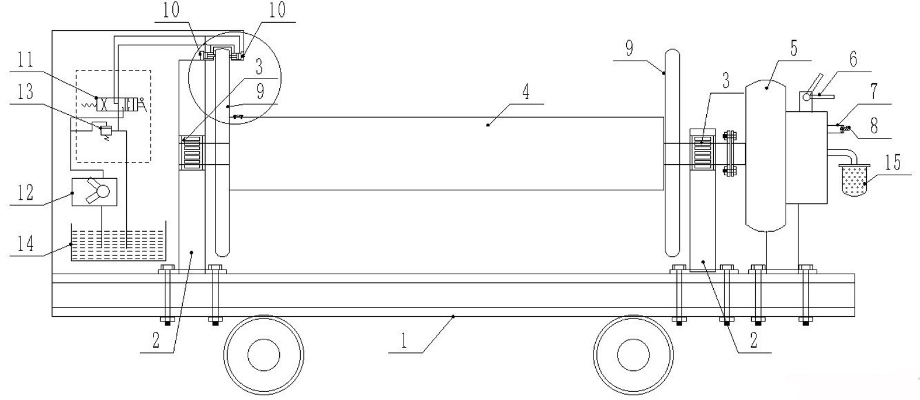
图1
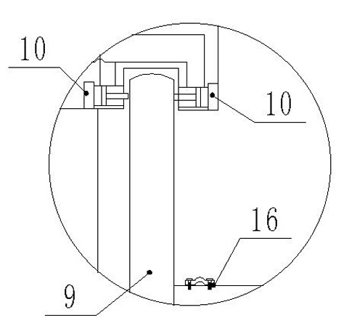
图2

